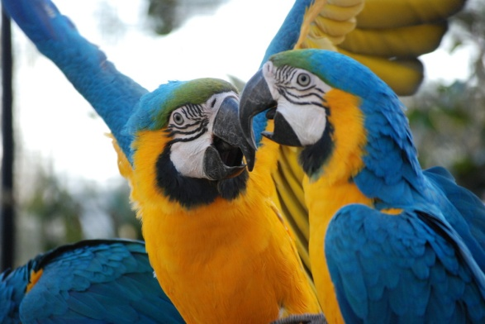
CONFÉRENCE AVIAIRE
Une PREMIERE à MARSEILLE
Intervenant : Dr Carlo MANDERSCHEID
Vétérinaire aviaire

• Certificat d'études supérieures en pathologie aviaire obtenu en 2001 à la Faculté de Médecine Vétérinaire de Maison Alfort-Paris-France

• Formation en " avian surgery ", Universidad de la Laguna,Tenerife, Iles canaries 2003

• Formation en " avian orthopedics " et en " avian ophtalmology ", Université de Munich,
Allemagne 2001.

• Formation en virologie aviaire, Institut de virologie aviaire, Université de Giessen,
Allemagne 1998

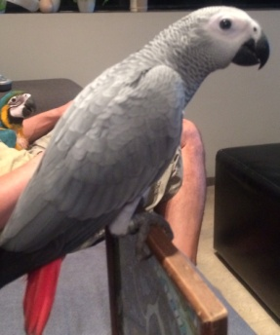
Thématique de la conférence organisée par Mme Gangloff Pascale mise en place Ornitho Parrot :
60 Places disponibles sur réservation

r
--‐ Besoin physiologiques des perroquets en captivités.
--‐ Pause (30 minutes) avec collation.
--‐ La conduite de l’élevage des perroquets.
--‐ Questions libres…
--‐ Soirée conviviale (restaurant sur réservation à la charge de chacun)
SAMEDI 23 MAI 2015 à 15 H
Participation aux frais de la conférence 25 euros
Clôture des réservations le 10 mai 2015 Parking à disposition

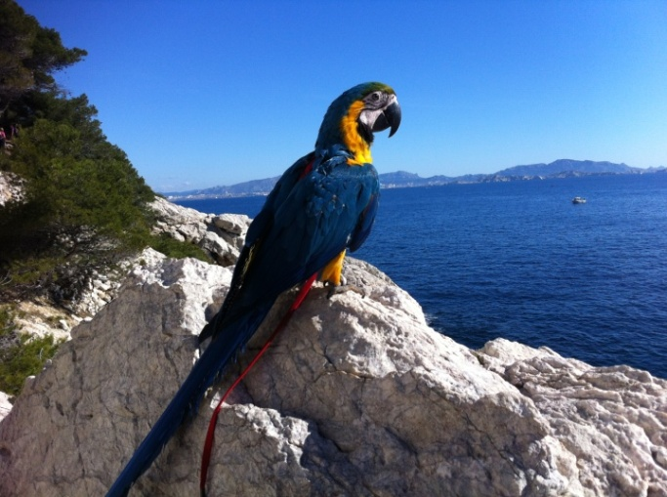
Personnes concernés : éleveurs amateurs, particuliers
Pour plus d’information ou inscription merci de vous adresser par mail à Pascale Gangloff : sergew93@yahoo.fr
en précisant les éléments suivants:

- Nom, Prénom, adresse postale pour chaque participant, mail et coordonnées téléphoniques.
- Réservation du restaurant après la conférence : OUI/NON Si oui, nombre de personnes :
- Souhaite recevoir une attestation de participation OUI/NON
Réservation obligatoire. L’adresse du lieu de la conférence vous sera communiquée par courrier postal en même temps que votre billet. Règlement de la participation sur place.

